System Design Specification
__蓝山人力资源____系统设计说明书

Prepared by  拟制 | 曹光腾 | Date  日期 | 2016.10.29
Reviewed by  评审人 | 余邦强 | Date  日期
Approved by  批准 | 皮加辉 | Date  日期
Revision Record修订记录
Date  日期 | Revision Version  修订版本 | Change Description  修改描述 | Author  作者
2016.10.29 | 1.0 | 第一稿 | 曹光腾

Catalog
目 录
1. Introduction 简介 4
1.1 Purpose 目的 4
1.2 Scope 范围 4
1.3 Name 软件名称 4
1.4 Functions 软件功能 4
1.5 Applications软件应用 4
2. High Level Design概要设计 4
2.1系统功能设计 4
2.2 系统架构设计 5
2.2.1 三层架构 5
2.3 Database数据库设计 6
2.3.1 数据字典 6
2.3.2 数据表设计 6
2.3.3 表关系 7
3. Low Level Model Design 模块详细设计 7
3.1 User Model Design 用户模块 7
3.2 Class Design 类详细设计 8
3.2.1 UserInfo Class 用户类 8
1) OverView简介 8
2) Class Diagram 类图 8
3) Attributes 属性 8
4) Methods 方法 9

1. Introduction 简介

1.1 Purpose 文档目的
确定系统最终系统编码所需要的数据名称、类型、数据库表字段等等，确定编程的具体细节问题，方便团队的编码规范统一，以应付团队各种调用情况，字段名的确定可以方便编码和后期的维护。

1.2 Scope 本文档适用范围
本文档适用于本项目的开发人员以及软件软件的使用者．

1.3 Name 软件名称
蓝山人力资源管理系统

1.４Applications软件应用领域
本软件适用各种中大型公司（企业）的人事部门管理．

2. High Level Design概要设计

2.1系统功能设计
本项目主要划分为登陆、人事管理、部门管理、用户管理、设置、帮助等模块，其中模块中包含不同的系统功能，其关系如下图：
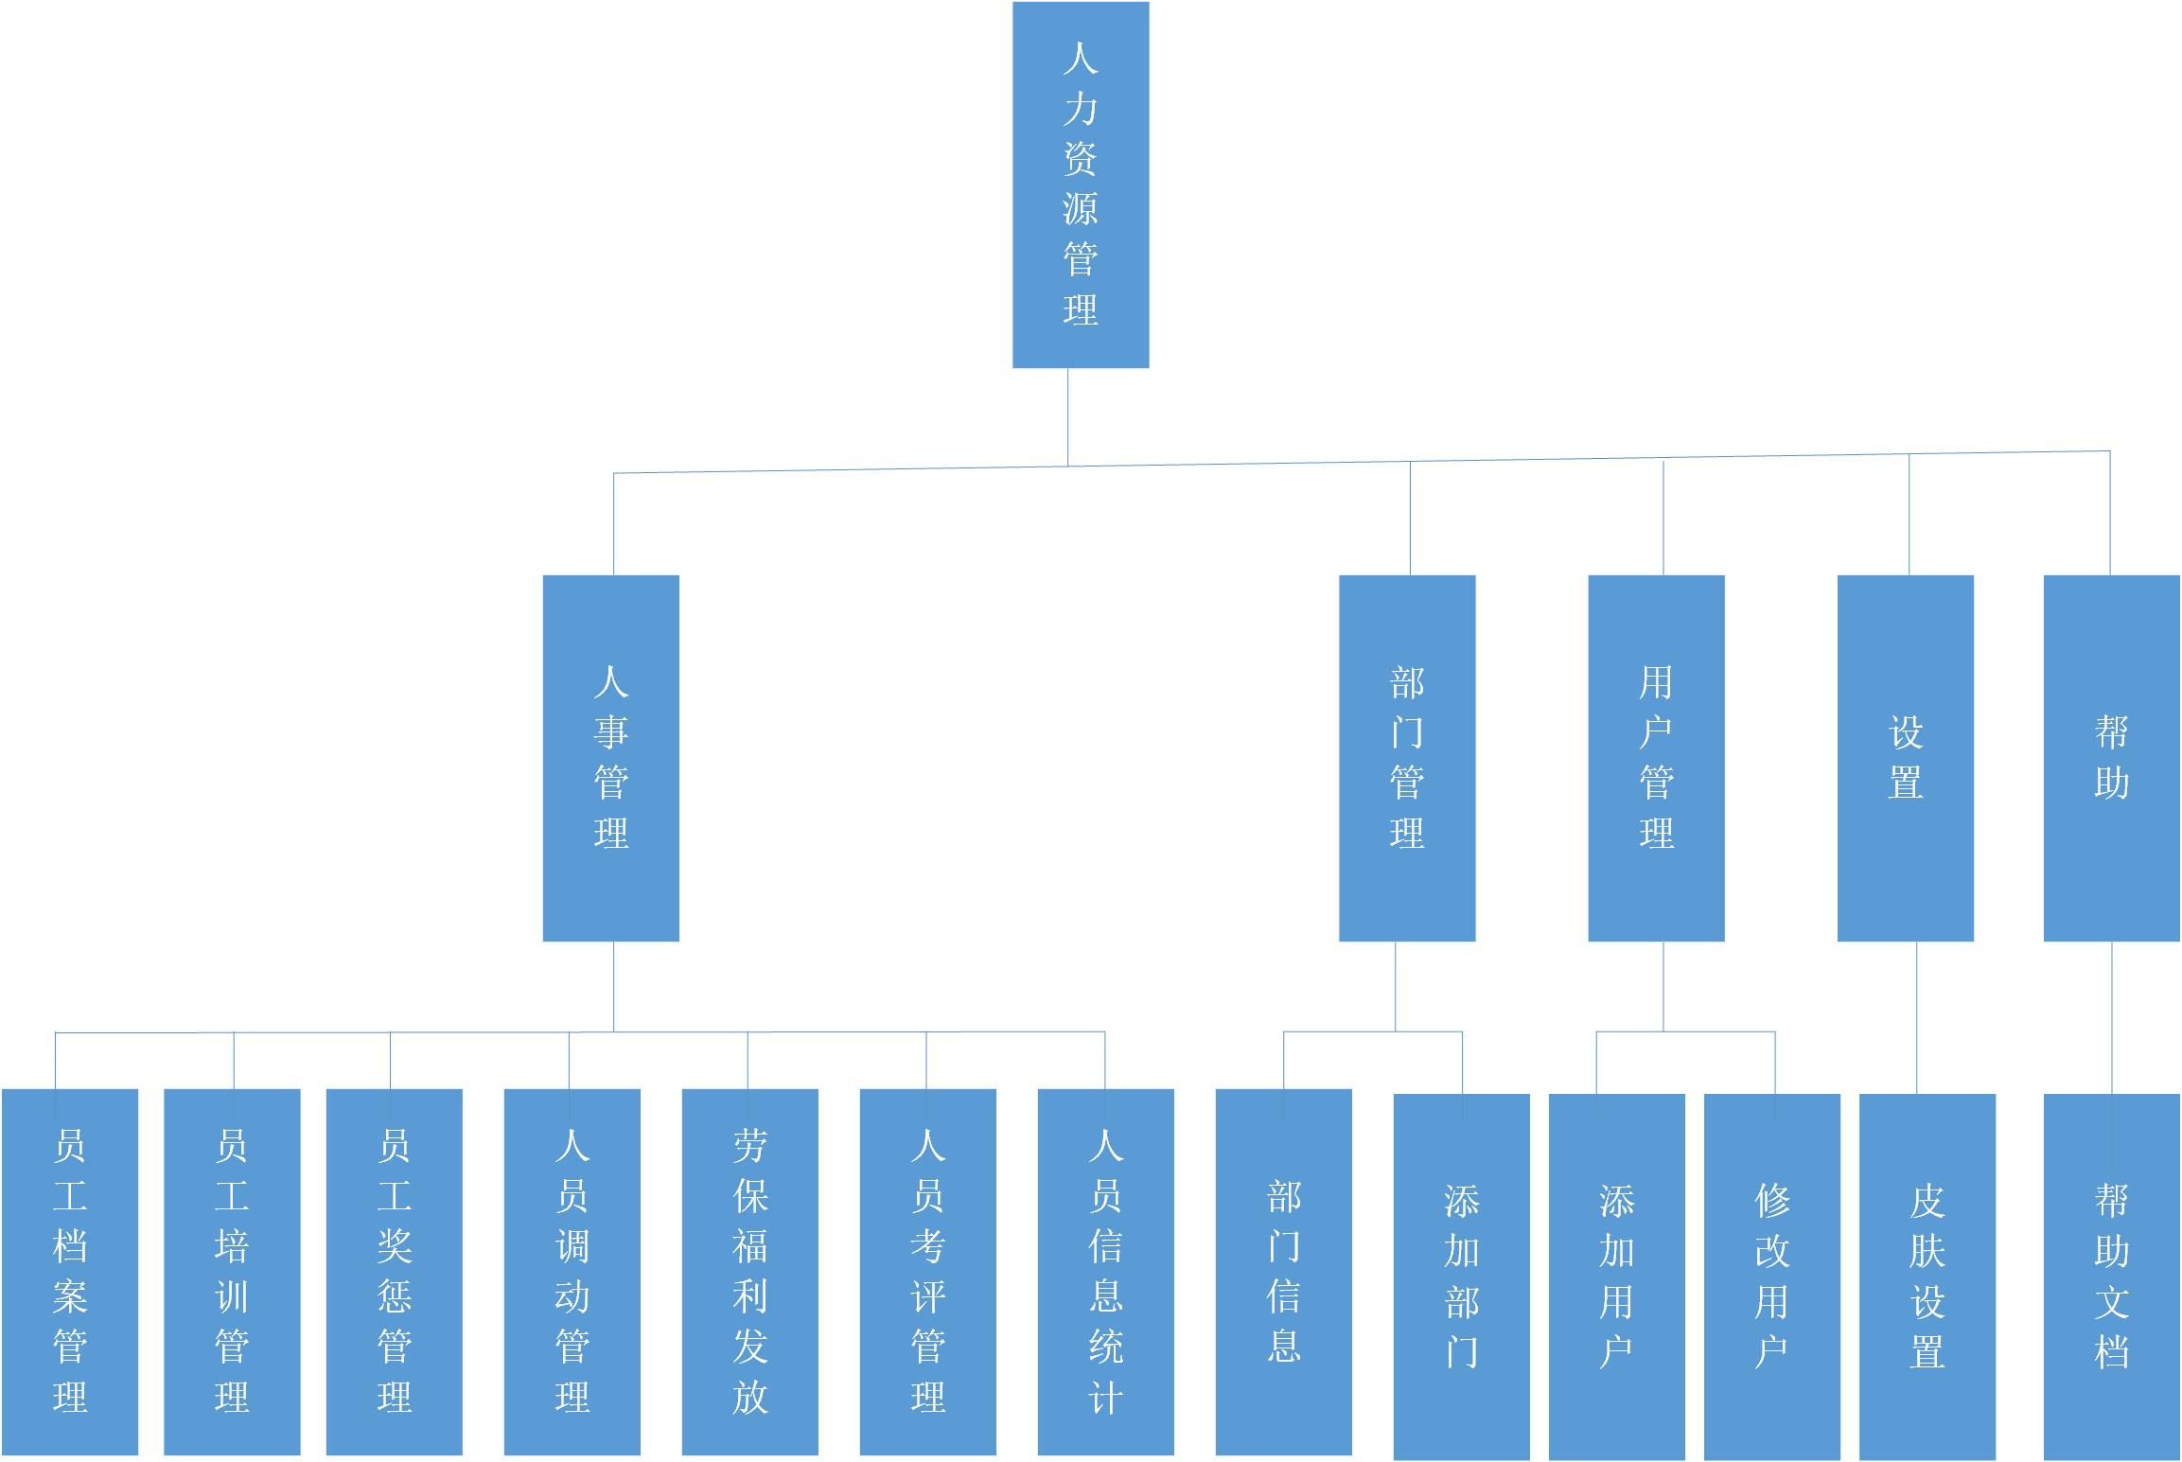

2.2 系统架构设计

本应用采用面向对象的编程思想，使用类封装对象的数据和功能
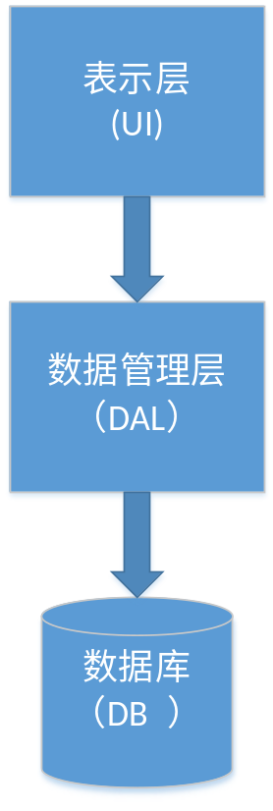

2.3 Database数据库设计
人力资源系统数据库设计文档

